

***Editing Video Menggunakan***

***Adobe Premiere Pro***

**Winastwan Gora S.**

[redaksi@belajarsendiri.com](mailto:redaksi@belajarsendiri.com)

**BAB III. MENGCAPTURE VIDEO DAN AUDIO**

***Lisensi Dokumen :***

*© Hak Cipta 2006 BelajarSendiri.Com*

*Seluruh dokumen ini dapat digunakan, dirubah dan disebarluaskan secara bebas untuk tujuan pendidikan dan non-komersil. Diperkenankan untuk melakukan penulisan ulang tanpa seijin BelajarSendiri.Com*

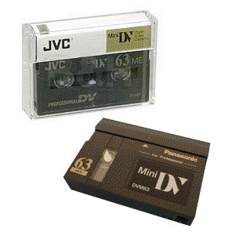

Proses selanjutnya adalah mengcapture audio dan video sebelum kita memulai proses editing, proses capture berguna untuk memindahkan hasil rekaman yang disimpan dalam kaset MiniDV dari kamera ke dalam komputer untuk dijadikan sebuah file dengan format

video.

Gambar 3.1 Kaset Video Mini DV

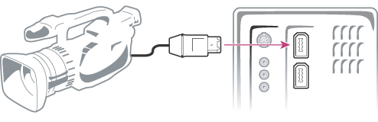

Gambar 3.2 Konektivitas DV Camcorder dengan PC lewat FireWire

**Mengatur Tempat Penyimpanan File**

Sebelum memulai capture video Anda dapat mengatur tempat penyimpanan hasil capture dan file preview di dalam harddisk. Caranya, dari menu pilih **Edit** > **Preferences** > **Scratch Disks**.

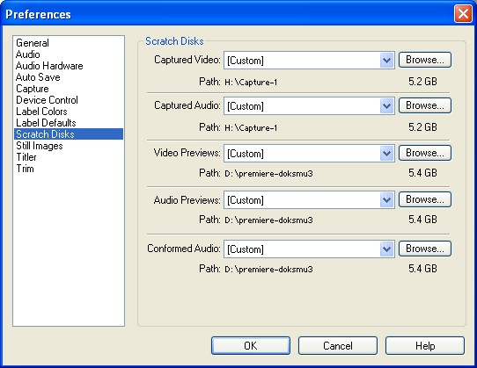

Gambar 3.3 Mengatur tempat penyimpanan file

Dalam Scratch Disks terdapat banyak pilihan, Anda dapat mengatur pilihan Captured Video untuk menentukan lokasi penyimpanan hasil capture video, sedangkan Captured Audio merupakan pengaturan lokasi penyimpanan hasil capture audio. Begitu pula dengan pilihan Video Previews dan Audio Previews yang merupakan pengaturan lokasi penyimpanan hasil preview video dan audio, sedangkan Conformed Audio merupakan pengaturan lokasi penyimpanan file audio hasil penyesuaian dari setting project (misalnya audio yang diimpor memiliki sample rate 32.000 Hz, sedangkan setting audio project Adobe Premiere Pro adalah 48.000 Hz, maka file audio yang diimpor akan digandakan dan disesuaikan dengan sample rate project Adobe Premiere Pro). Kemudian untuk menentukan lokasi penyimpanan pada masing-masing pilihan dapat digunakan tombol **Browse**.

**Memulai Proses Capture**

Pada latihan kali ini kita akan memulai dari awal proses capturing, berikut ini langkah- langkahnya :

1. Tancapkan kabel FireWire ke dalam kamera DV kita.

2. Lalu hidupkan komputer.

3. Selanjutnya komputer akan mengenali DV Camcorder kita secara otomatis. Kemudian jalankan

Adobe Premiere Pro dengan cara pilih **Start** > **Programs** > **Adobe Premiere Pro**.

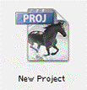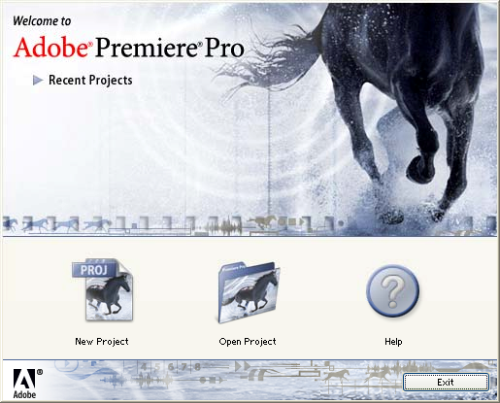

Gambar 3.4 Kotak Dialog Pembuka

4. Maka akan tampil kotak dialog pembukan. Lalu klik pilihan **New Project** untuk membuat

project baru.

Gambar 3.5 Tombol New Project

5. Setelah itu akan tampil kotak dialog **New Project**. Kemudian atur **Available Presets** dengan

pilihan **DV‐PAL Standard 48 KHz.** Jika DV Camcorder menggunakan format video NTSC, pilih **DV‐NTSC Standard 48 KHz.**

6. Lalu pilihlah lokasi penyimpanan file dengan klik tombol **Browse.**

7. Isikan nama project pada text box **Name** dengan nama **Capture**. Selanjutnya klik tombol **OK**

untuk melanjutkan. Maka akan tampil area kerja Adobe Premiere Pro.

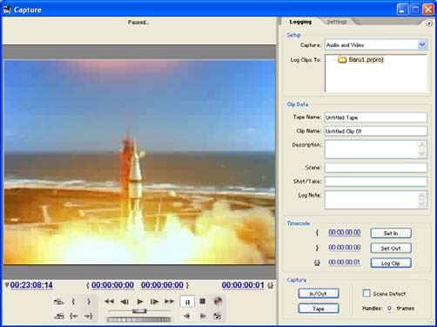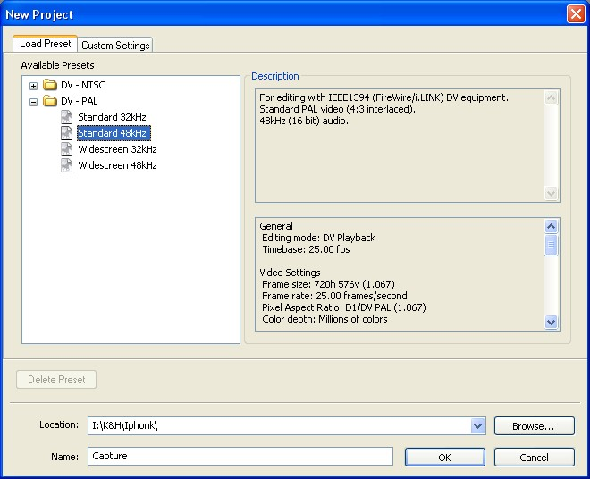

Gambar 3.6 Kotak dialog New Project

8. Setelah masuk lingkungan kerja Adobe Premiere Pro, kemudian menggunakan menu pilih **File**

> **Capture**, atau tekan **F5**.

9. Setelah itu akan tampil kotak dialog window **Capture.** Apabila PC terkoneksi dengan DV

Camcorder secara baik maka pada window Capture ini akan tampil video yang ada pada DV Camcorder.

Gambar 3.7 Window Capture

10. Kemudian kita akan menyeting metode penamaan otomatis clip‐clip hasil capture kita, caranya

di dalam **Tab Logging** pada pilihan **Clip Data** yang berada di dalam window **Capture** di sebelah kanan, ubahlah isian **Tape Name** dan **Clip Name.**

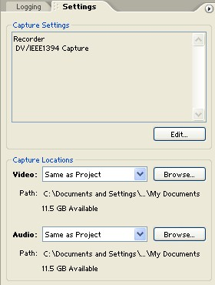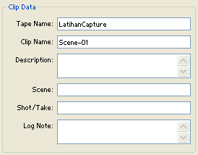

Gambar 3.8 Property Clip Data

11. Kemudian klik **Tab Setting** yang berada di samping **Tab Logging**.

12. Lalu tentukan tempat penyimpanan hasil capture melalui pilihan **Capture Location**. Di dalam

**Capture Location** terdapat dua isian yaitu **Audio** dan **Video**, **Audio** merupakan pengaturan lokasi penyimpanan hasil capture yang berupa file audio, sedangkan pilihan **Video** merupakan pengaturan lokasi penyimpanan hasil capture yang berupa file video. Cara pengaturan ini juga

dapat dilakukan lewat menu **Edit** > **Preferences** > **Scratch Disks**, seperti pada bab sebelumnya.

Gambar 3.9 Tab Setting

13. Lalu Atur **Device Control** yang letaknya masih berada di dalam tab **Setting**. Klik tombol

**Options.**

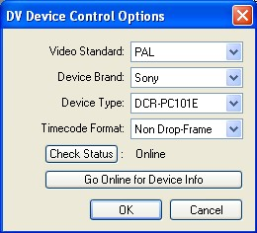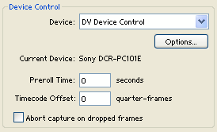

Gambar 3.10 Device Control

14. Selanjutnya akan ditampilkan kotak dialog **DV Device Control Options**. Pada **Video Standard**

isi dengan format **PAL. Device Brand,** untuk merek DV Camcorder yang digunakan saat ini. Kemudian pilih **Device Type** sesuai dengan tipe dari DV Camcorder. Dan yang terakhir pilih metode **Timecode Format.** Apabila DV Camcorder telah terhubung dengan baik, maka pada

pilihan **Check Status** akan tampil keterangan **Online**. Selanjutnya klik **OK.**

Gambar 3.11 Kotak Dialog DV Device Control Options

15. Kemudian kita dapat mengendalikan DV Camcorder melalui window **Capture** menggunakan

tombol‐tombol control yang berada di bawah **Monitor.**

Gambar 3.12 Kumpulan Tombol Control

Melakukan Proses Capture

Untuk melakukan proses capture menggunakan Window Capture langkah-langkahnya adalah :

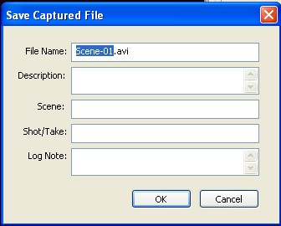

1. Klik tombol **Play** pada control.

2. Tekan tombol **Record**. Maka Adobe Premiere Pro akan mulai meng‐capture video anda.

Gambar 3.13 Tombol Play



Gambar 3.14 Tombol Record



Gambar 3.15 Tanda proses capture sedang berlangsung

3. Untuk menghentikan proses capture, tekan tombol **Stop.**

Gambar 3.16 Tombol Stop

4. Selanjutnya akan tampil kotak dialog **Save Capture File.** Isi nama file, kemudian klik tombol

**OK.**

Gambar 3.17 Save Capture File

5. Setelah file video hasil capture disimpan, maka file‐file video tersebut akan tampil pada **Project**

**Window**.

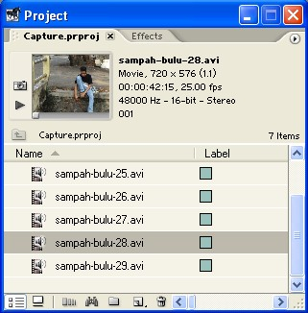

Gambar 3.18 Tampilan Project Window